Velkoformátová 3D tiskárna
Raise3D Pro 3 Plus
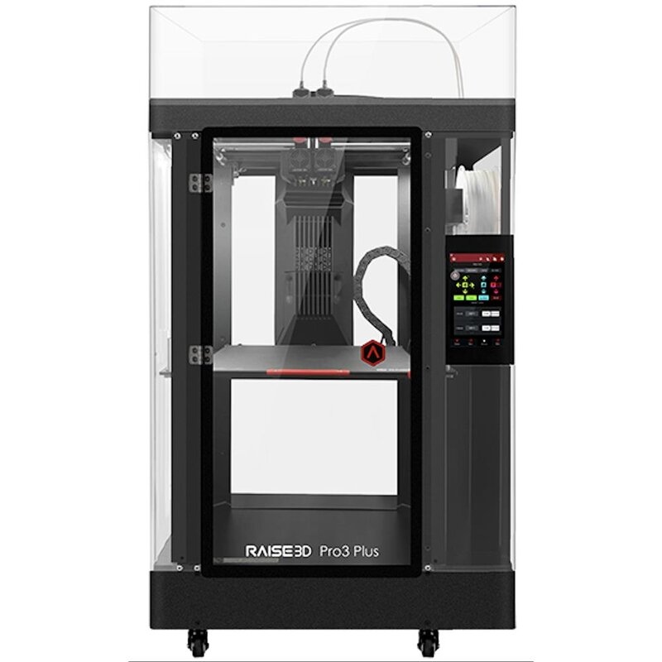

Ilustrační fotografie 3D tiskárny Raise 3D Pro Plus 3

- Tisková technologie: FDM/FFF - filament
- Tisková hlava: Dvojitá hlava (dva extrudery) s elektronickým zdvihem
- Uzavíratelný tiskový box
- Průměr tiskové struny 1,75 mm
- Výška vrstvy: 0,01-0,25 mm
- Tiskový objem (šxhxv)
  - tisk s jedným extruderem 300×300×605 mm
  - tisk se dvěma extrudery 255×300×605 mm
- Filament run-out senzor
- Funkce rychlého tisku
- Meschlevelling s detekcí rovnosti podložky
- Obnovení tisku po výpadku napájení druhé generace
- Max. teplota trysky: 300 °C
- Max. teplota podložky: 120°C
- Dotyková 7“ obrazovka
- Konektivita: Wi-Fi, LAN, 2 x USB port, kamera

3D ruční skener
Shining 3D EinScan H2
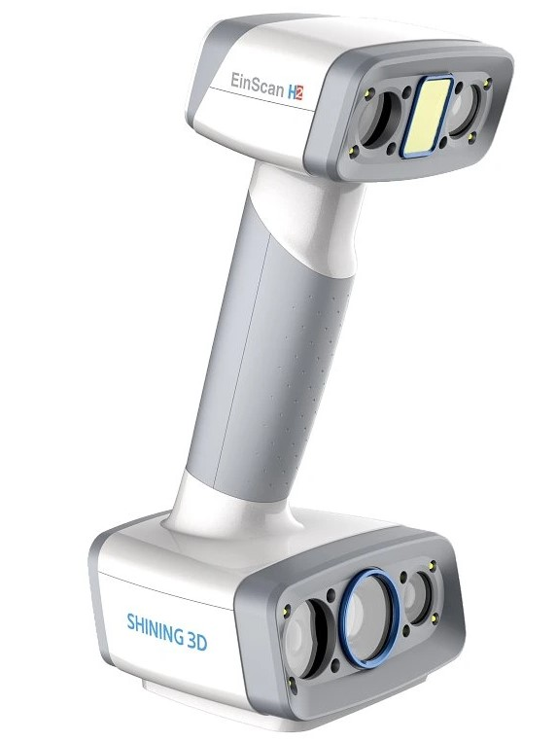

Ilustrační fotografie 3D skeneru Shining 3D EinScan H2

- Barevný ruční skener
- Barevný rozsah: min. 24 bit
- Technologie zarovnání bez značek – hybridní zarovnání
- Rezemi snímání: režim bílého světla // režim IR
- Přesnost snímání: 0,05 // 0,1 mm
- Vzdálenost bodů: 0,2 – 3 mm
- Rychlost skenování: 1 200 000 bodů/s // 1 060 000 bodů/s
- Zorné pole: 780 x 900 mm
- Výstupní formáty: OBJ, STL, PLY, ASC, P3, 3MF
- Konektivita: USB
- Technologie na vyrovnávání pohybu lidského těla
- Vlastní ovládací software

3D tiskárna pro výrobu pevných tisků SLS
Formlabs Fuse 1+ 30W
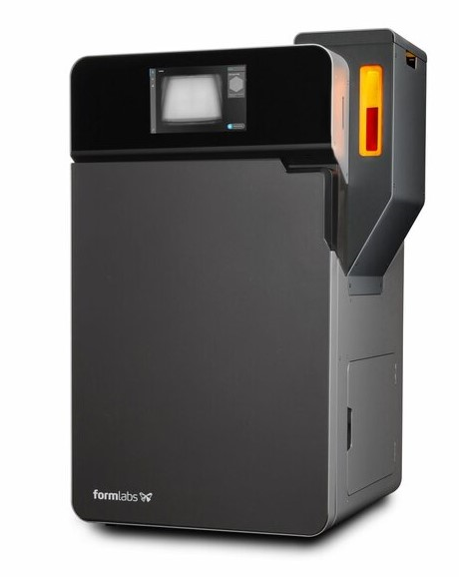

Ilustrační fotografie 3D tiskárny Formlabs Fuse 1x 30W

- Technologie tisku: SLS
- Tiskový objem: 165×165×300 mm
- Výkon laseru: 30 W
- Výška vrstvy: 110 mikrometrů
- Průmer vytvrzovacího bodu: 247 mikrometrů
- Tiskový materiál: PA12, PA11, PA11 CF, PA12 GF, TPU 90A, Polypropylen
- Ovládací software: PreForm
- Ovládací 10,1″ obrazovka
- Jedna tisková komora
- Příslušenství : zařízení pro čištění tisků s filtrační jednotkou a vysavač
- Konektivita: USB, LAN, volitelný wi-fi modul
- Hmotnost tiskárny: 120 kg (bez tiskové komory a amteriálu)
- Podporované formáty: STL, OBJ, FORM

3D skener s automaticky otočným stolkem
Revopoint Miraco Pro
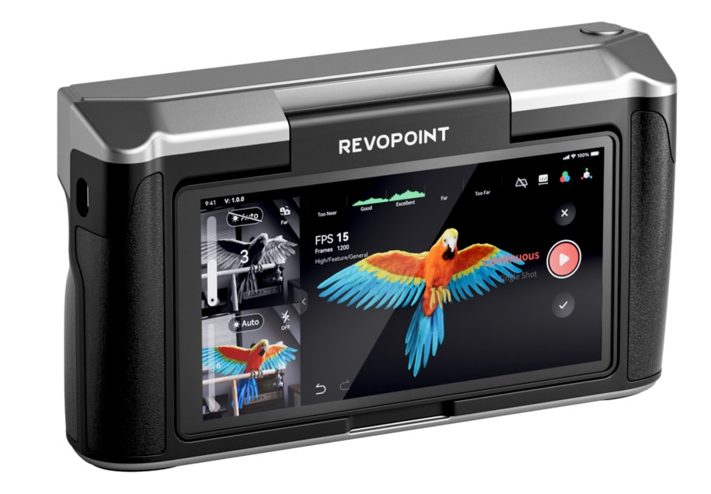

Ilustrační fotografie 3D skeneru Revopoint Miraco Pro

Přesnost: 0,02 mm
Rozlišení kamery: 48 Mpx
Displej: dotykový 6" 2K AMOLED
Minimální velikost skenovaného objektu: 10 x 10 x 10 mm
Maximální velikost skenovaného objektu: 4000 x 4000 x 4000 mm
velikost snímku: min. 60×110 mm
Rychlost skenování: 15 fps
Konektivita: USB-C, Wi-Fi
Výstupní formáty dat: OBJ, STL, PLY
Příslušenství: otočný stolek, ovládací SW (Revo Scan)

Resinová tiskárna velká
Formlabs Form 4
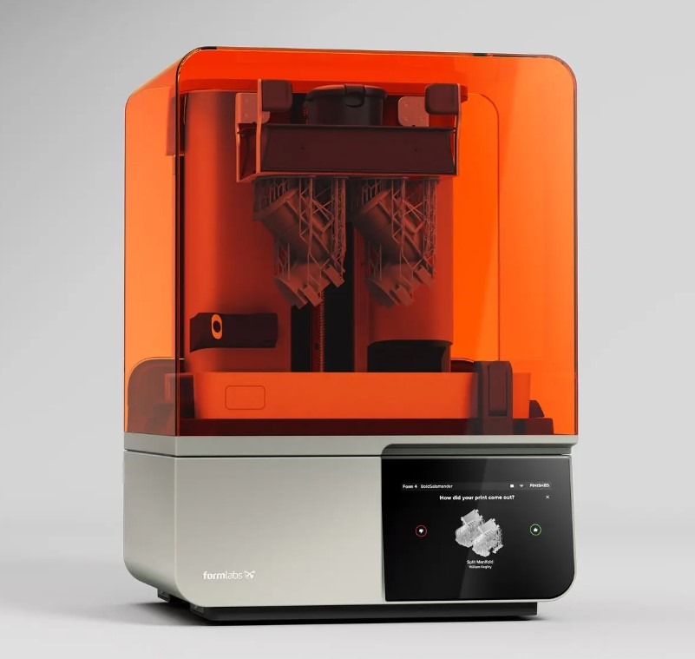

Ilustrační fotografie 3D tiskárny Formlabs Form 4

- Technologie DLP (resinová tiskárna) – LFD
- Výška vrstvy: 25-300 µm
- Kompatibilní s resiny jiných výrobců než výrobce tiskárny
- Tiskový objem: 200×125×210 mm
- Objem tiskové nádržky: 200×110×280 mm
- Průměrná rychlost tisku: 40 mm/h
- Maximální rychlost risku: 100 mm/h
- Výška vrstvy: od 50 mikronů
- Automatická 60-bodová kalibrace
- Automatické dávkování resinu
- Šest řídicích systémů přesně měří a udržuje teplotu, hladinu pryskyřice, tiskové síly a stav tisku uvnitř vaší tiskárny.
- Konektivita: USB, LAN, volitelný wi-fi modul
- Příslušenství : Form Wash L - zařízení s objemem 37,9 l (maximální velikost dílu 33,5x20x30 cm) funkce mytí, sušení, odvodnění
- Příslušenství : Form Cure - vytvrzovací zařízení s velikostí 26,2x26,2x34 cm

SW pro reverzní inženýrství
Geomagic Design X
- Design X převádí data 3D skenování na vysoce kvalitní modely CAD
- Přizpůsobení povrchu organickým 3D skenům
- Revezní inženýrství – data můžete plnohodnotně využít pro další výrobu (CNC, 3D tisk a další) nebo dokumentaci
- Podporuje více než 60 formátů dat pro import a export

Resinová 3D tiskárna malá
Original Prusa SL1S SPEED 3D tiskárna + CW1S
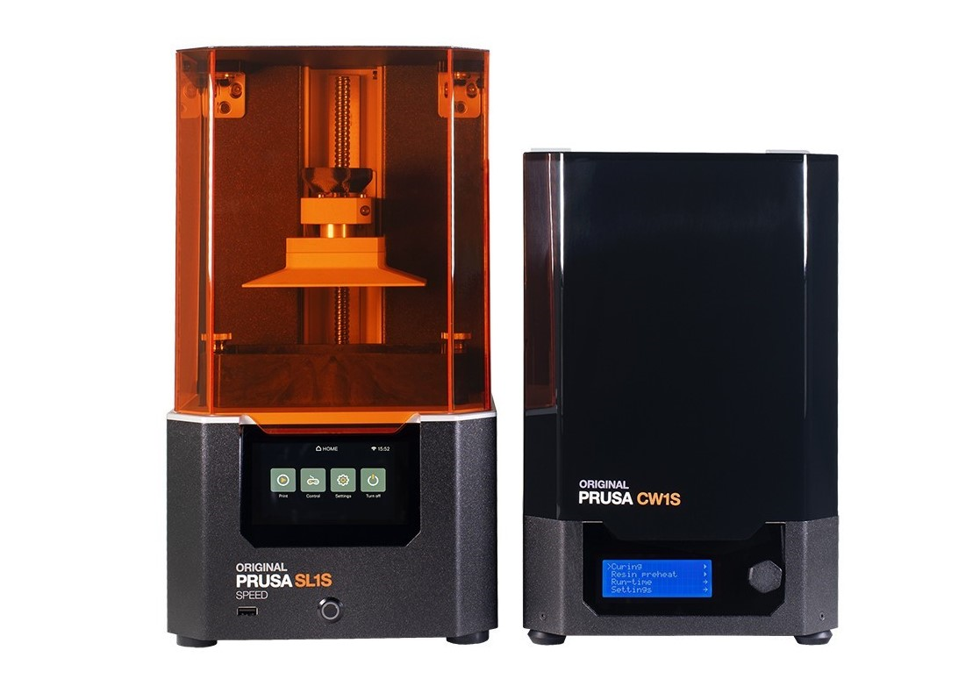

Ilustrační fotografie 3D tiskárny Original Prusa SL1S SPEED

- Technologie DLP (resinová tiskárna)
- Podporovaná výška vrstvy: 0,025 – 0,1 mm
- Kompatibilní s resiny jiných výrobců než výrobce tiskárny
- Tiskový objem: 127×80×150 mm
- Objem tiskové nádržky min. 127 x 80 x 150 mm
- Rychlost tisku: až 80 mm/h
- Monitorizovaná sklopná vanička – zabraňuje posunům vrstev, míchá resin, umožňuje rychlejší a spolehlivější tisk
- Ovládací 5.96'' obrazovka
- Senzor hladiny resinu
- Vanička s FEP folií
- Příslušenství : zařízení pro mytí tisků, sušení tisků a vytvrzování tisků
- Konektivita: USB, LAN, Wi-Fi

Resinová 3D tiskárna střední
Elegoo Saturn 4 Ultra
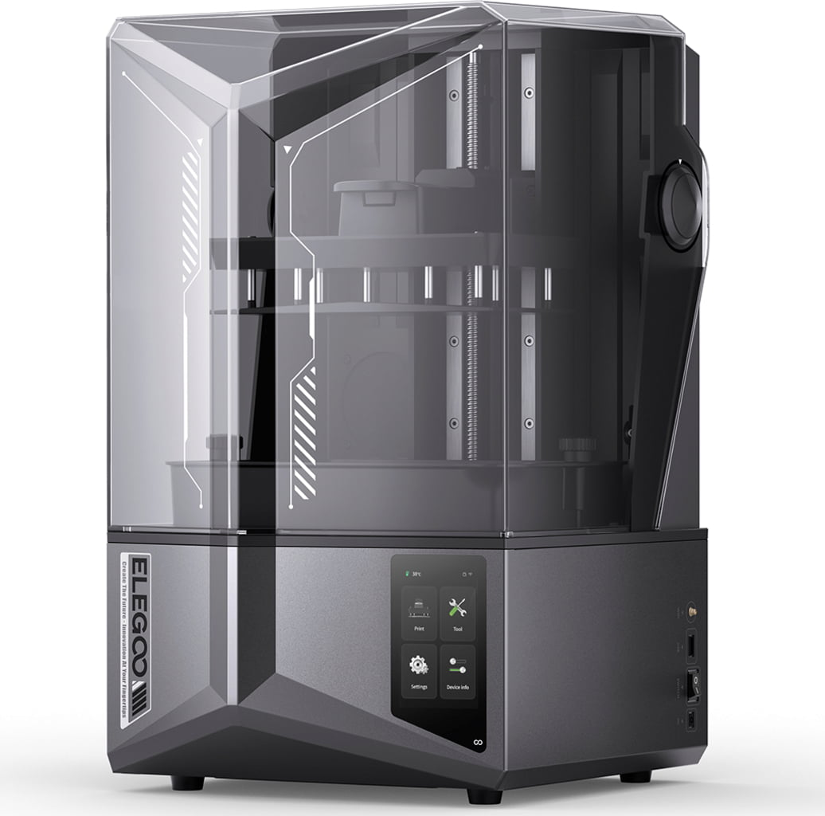

Ilustrační fotografie Elegoo Saturn 4 Ultra

- Technologie tisku: DLP (resinová tiskárna), zdroj světla LCD
- Podporovaná výška vrstvy: 0,02 mm
- Kompatibilní s resiny jiných výrobců než výrobce tiskárny
- Tiskový objem: 218,88×122,88×220 mm
- Objem tiskové nádržky: 210×120×200 mm
- Rychlost tisku: 150 mm/h
- Automatická kalibrace: díky inteligentnímu mechanickému senzoru lze tiskovou desku pokaždé bez obav vyrovnat
- Senzor hladiny resinu
- Konektivita: USB, LAN, Wi-Fi
- Podporované formáty: STL, OBJ
- Dotykový 4" displej
- Hmotnost tiskárny: 14,5 kg

Vymývací stanice k resin. tiskárně
Anycubic Wash & Cure 3 Plus
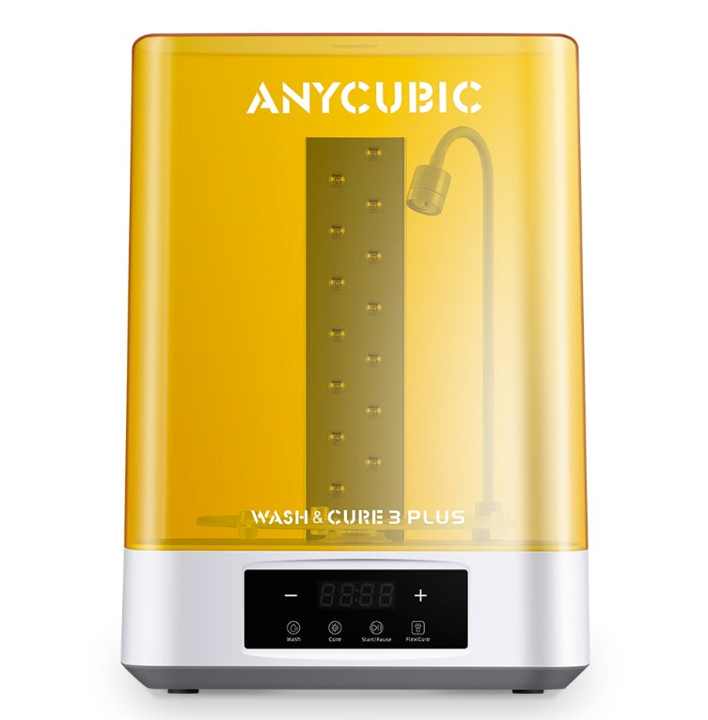

Ilustrační fotografie Anycubic Wash & Cure 3 Plus

- Řešení 2 v 1 pro následné zpracování hotových tištěných modelů z pryskyřice.
- Kapacita: 7,6 l
- Pracovní objem: 228 x 128 x 260 mm
- Horní kryt blokující UV záření
- Rozměry: 312 x 267 x 434 mm
- Hmotnost: 5,7 kg
- Obsah balení:
  - 1x Anycubic Wash & Cure 3.0 Plus
  - 1x nádoba na čištění
  - 1x koš na čištění
  - 1x světlo s ohybným ramenem
  - 1x sada šestihranných klíčů
  - 4x nosná tyč
  - 1x vytvrzovací stůl
  - 1x uživatelská příručka
  - 1x napájecí adaptér

Farma 3D tiskáren
Stavebnice 3D tiskárny Original Prusa MK4S
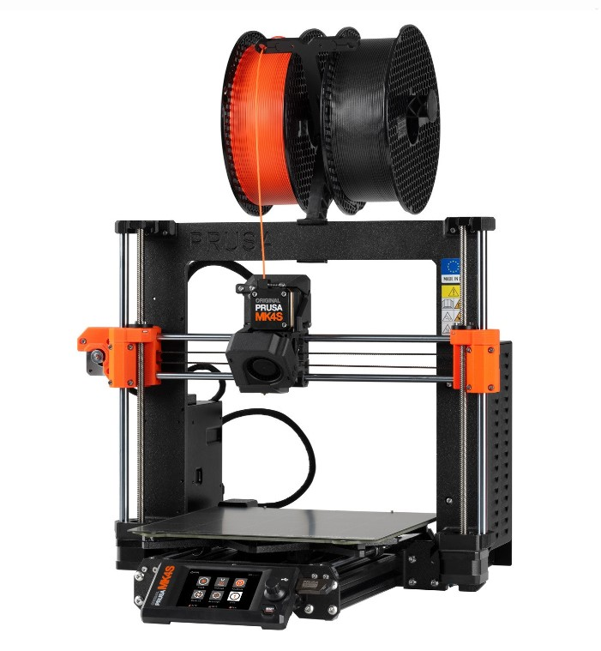

Ilustrační fotografie 3D tiskárny Original Prusa MK4S

- Rozměry tisku: 250 x 210 x 220 mm
- Kompatibilní s filamentem 1,75 mm
- Podporované materiály: PLA, PETG, Flex, PVA, PC, PP, CPE, PVB
- Výška vrstvy: 0,05 – 0,3 mm
- Průměr trysky: 0,4 mm, kompatibilní s dalšími průměry (0.6/0.8 mm)
- Senzory: filament senzor, power panic – senzor po ztrátě napětí
- automatická kalibrace tiskové podložky
- ovládací obrazovka velikosti min. 3.5''
- konektivita: USB, LAN, volitelný wi-fi modul
- max. teplota podložky: 120 °C
- max. teplota trysky: 300 °C

FFF tiskárna střední s příslušenstvím
3D tiskárna Original Prusa XL s dvěmi nástrojovými hlavami
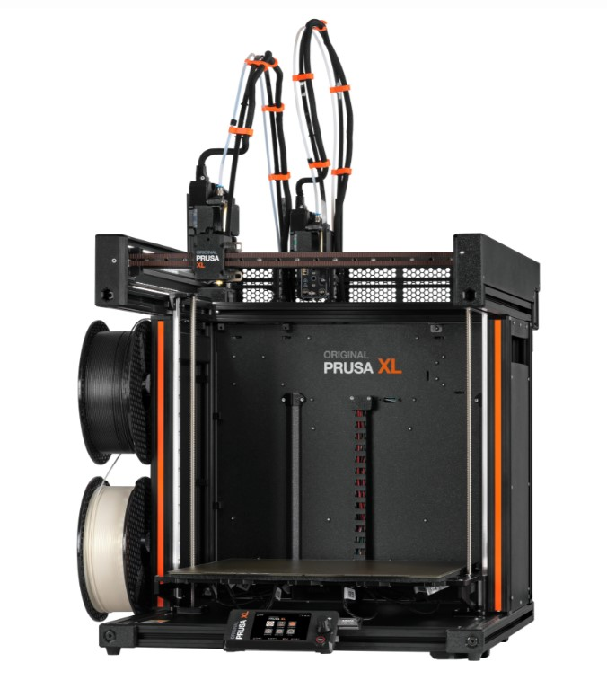

Ilustrační fotografie 3D tiskárny Original Prusa XL

- Tiskový prostor: 360 x 360 x 360 mm
- Dvě tiskové hlavy s funkcí automatického přepínání materiálu s možností rozšířit až na pět
- Kompatibilní s filamentem 1,75 mm
- Podporované materiály: PLA, PETG, Flex, PVA, PC, PP, CPE, PVB, ABS ASA HIPS, PA
- Výška vrstvy: 0,05 – 0,3 mm
- Průměr trysky 0.4 mm, kompatibilní s dalšími průměry (0.6/0.8 mm)
- Senzory: Filament senzor, Load cell sensor, Power panic (zotaní po ztrátě napětí), Termistory, Monitoring otáček ventilátorů
- Automatická kalibrace tiskové podložky
- Segmentová vyhřívaná podložka z 16 separátně ovladatelnými dlaždicemi
- Ovládací 3.5″ obrazovka
- Konektivita: USB, LAN, Wi-Fi
- Max. teplota podložky: 120 °C
- Max. teplota trysky: 300 °C

